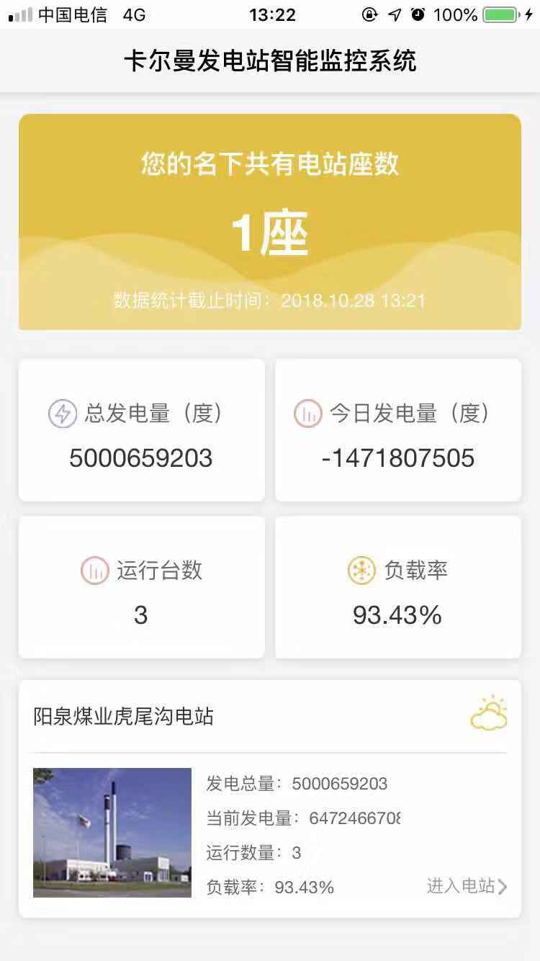

修改为一按整个块就能进入电站

4块的颜色参照微软哪个红绿兰黄的颜色调整看看效果

发电总量（万度）

单位改为（万度）

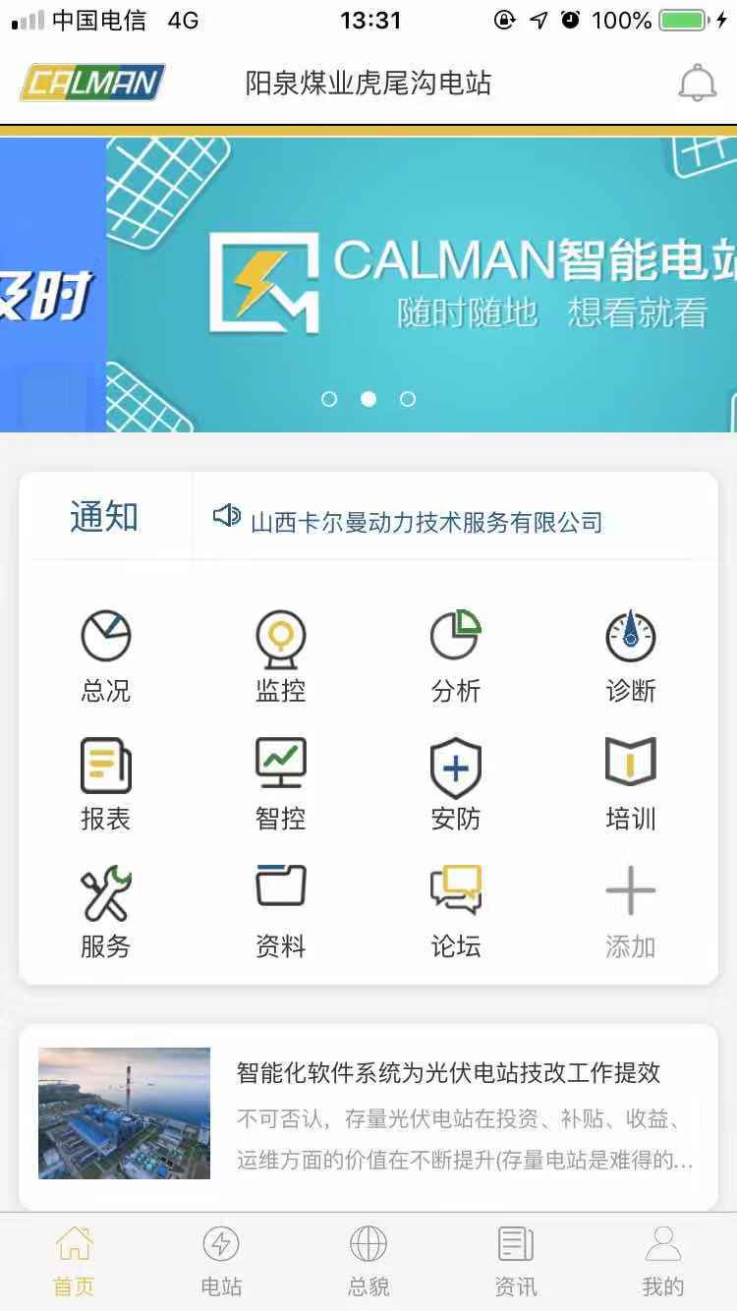

论坛目前还进不去

照片更换

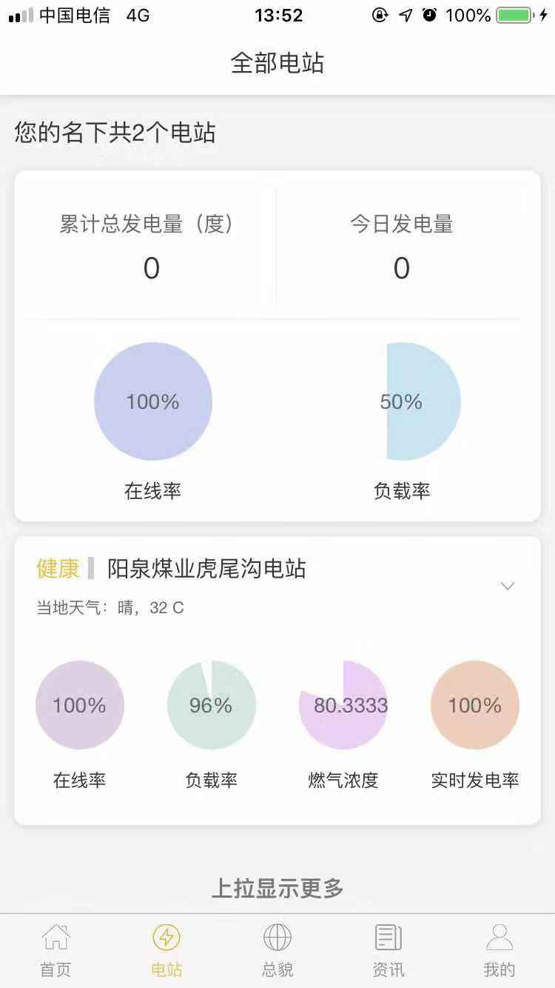

在线率、负载率、发电量参数显示应该与总况一致

阳泉下面应该只有1个电站啊和总况不一致

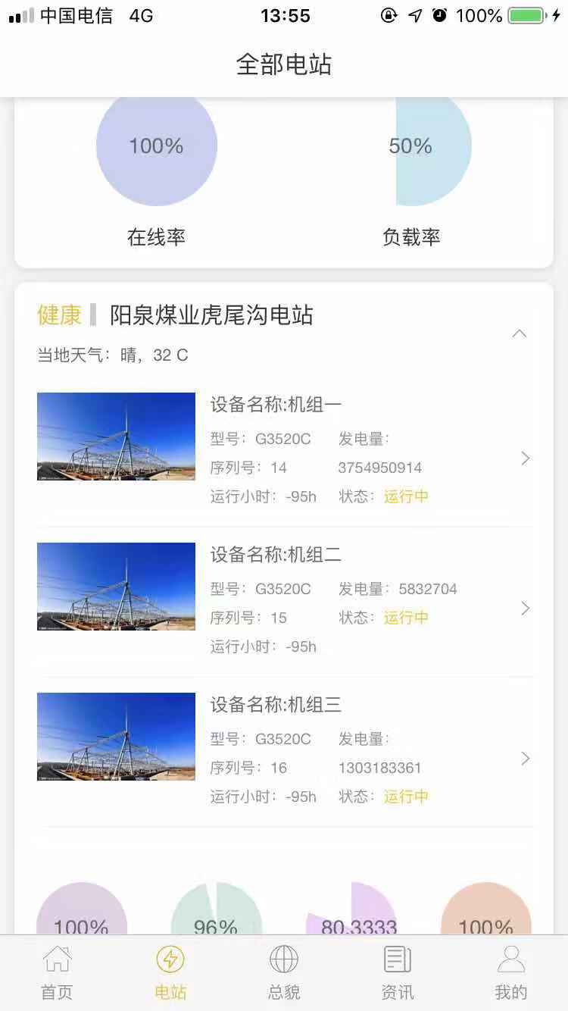

点击不能进入机组的运行参数

序列号不对

运行小时不对

温度数据应该与实际一致

输出功率

照片需要更换

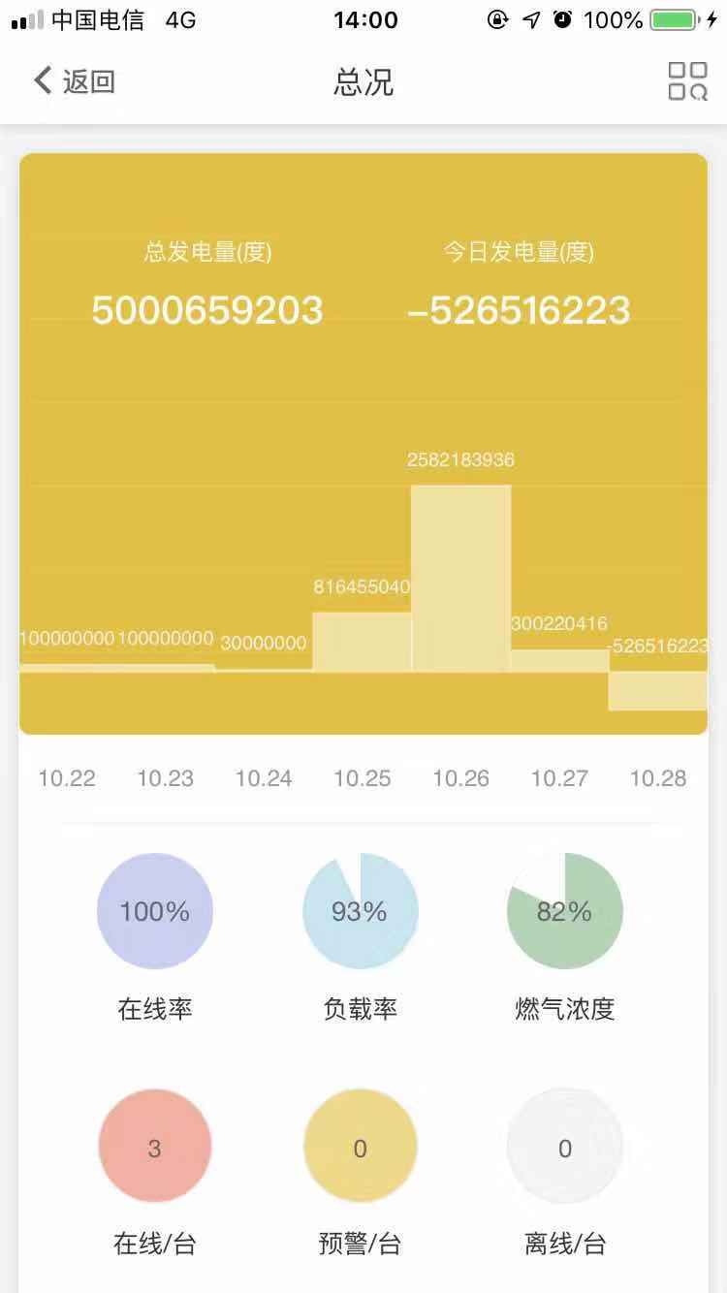

单位改为（万度）

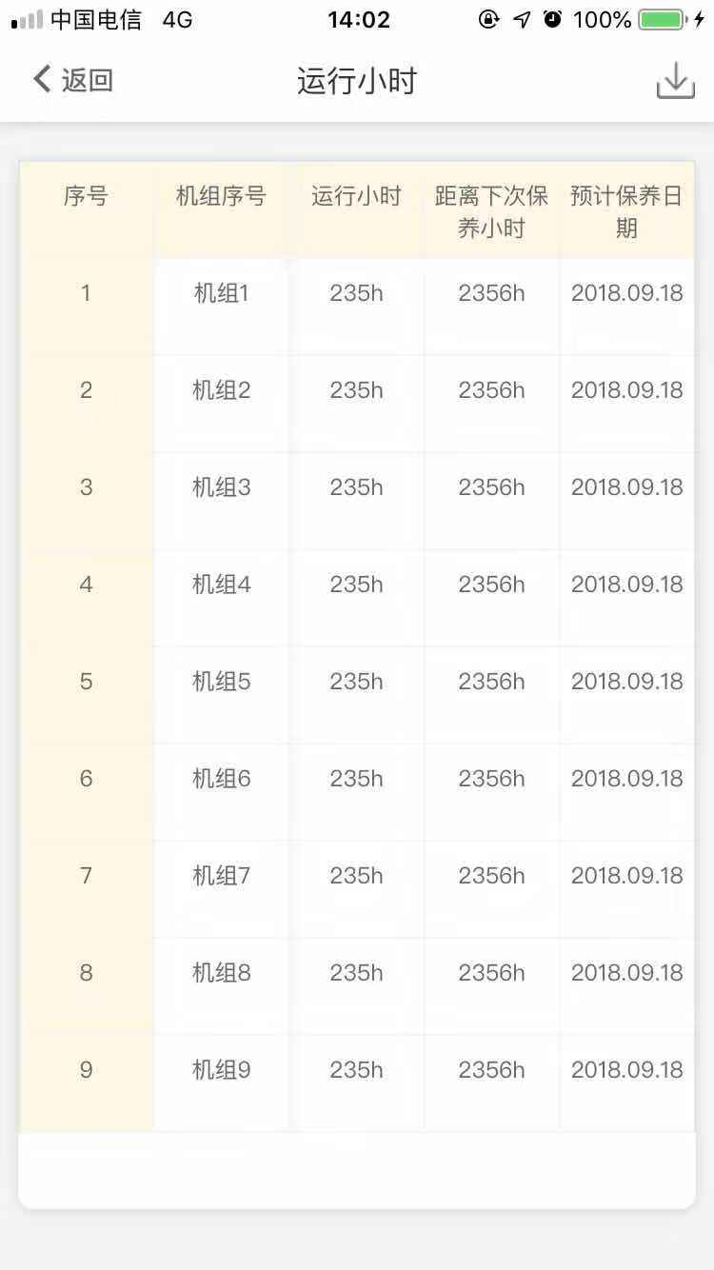

怎么机组的台数不对，运行小时数应该能读取得到，预计保养日期通过计算获得

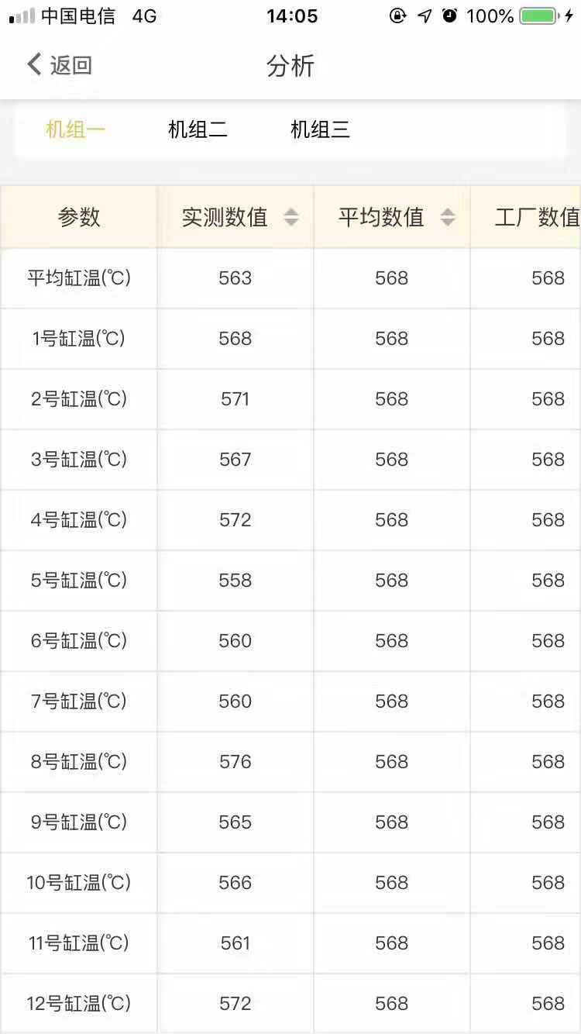

增加单位，调整字段长度，工厂数值和报警数值应该准确才对，下载功能没有

3个标的功能不清晰

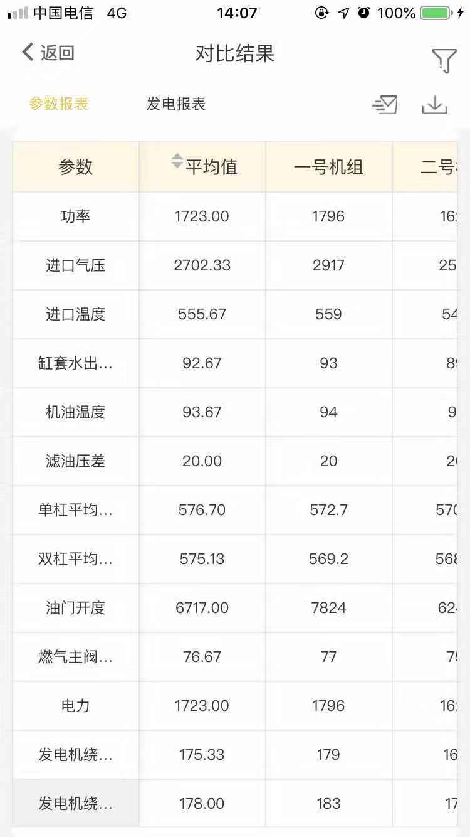

增加单位、下载推送功能

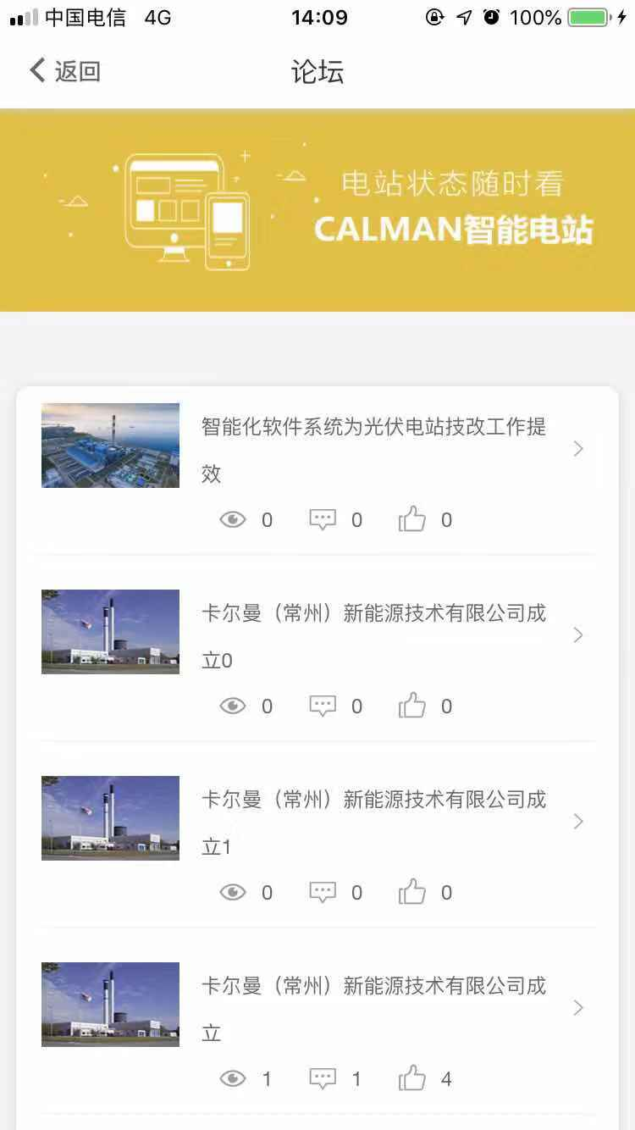

论坛的设计，应该时让使用方发表